Documento Técnico del Tercer Corte: Automatización Propia en Código y Lectura de Facturas con Inteligencia Artificial en Raíces Andinas

Jhon Emerson Blanco Pineda
Unidades Tecnológicas de Santander
Desarrollo de Aplicaciones Empresariales
Wilson Castaño Galviz
13 de noviembre de 2026

Documento Técnico del Tercer Corte: Automatización Propia en Código y Lectura de Facturas con Inteligencia Artificial en Raíces Andinas
Raíces Andinas es una tienda en línea de productos andinos desarrollada con Node.js, Express y MySQL. Según la guía de la actividad (Castaño Galviz, 2026), en este corte el aplicativo debía dejar de depender de n8n, usar modelos de inteligencia artificial gratuitos y agregar un módulo de visión por computador que atienda un proceso real de la empresa. Este documento describe la arquitectura resultante, los flujos migrados, el módulo de lectura de facturas, los resultados de las pruebas, las medidas de seguridad y las limitaciones conocidas.
Enlaces del Proyecto
Aplicativo publicado: https://raicesandinas-production.up.railway.app
Video de demostración: https://youtu.be/MTjbjjZELio
Repositorio de código: https://github.com/jh2026programer/RaicesAndinas
Arquitectura Final
La aplicación, el motor de automatización y el módulo de visión corren en el mismo servidor Node.js, publicado en Railway con una base de datos MySQL y un disco permanente para las imágenes (Railway, 2026). La Figura 1 muestra los componentes y los servicios externos gratuitos que utiliza el sistema.
Figura 1
Arquitectura del sistema Raíces Andinas
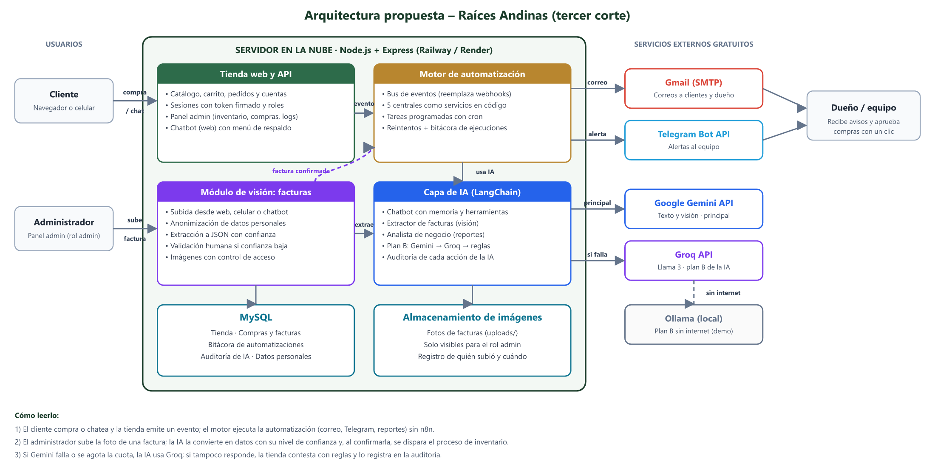
Nota. La tienda emite eventos que el motor convierte en correos, alertas y reportes; la capa de IA usa Gemini con Groq y reglas como respaldo.
Migración de la Automatización a Código
Se eligió la ruta de código propio porque el aplicativo ya estaba escrito en Node.js y la lógica de los nodos de n8n estaba en JavaScript. Cada flujo de n8n se convirtió en una función registrada en un motor propio con cuatro mecanismos: un bus de eventos que reemplaza los webhooks, tareas programadas con node-cron en la hora de Colombia, reintentos de hasta tres intentos con espera creciente y una cola en MySQL para las esperas largas, que sobrevive a un reinicio del servidor. Si un fallo es temporal, el flujo vuelve a la cola sin repetir los pasos ya realizados. Cada ejecución queda en una bitácora con fecha, entrada, pasos, resultado, intentos y duración. La Tabla 1 resume los 23 flujos migrados.
Tabla 1
Inventario de flujos migrados desde n8n
Central | Disparador | Qué hace
C01 Pedidos | Registro, pedido, cambio de estado, cancelación, entrega y encuesta | Correos al cliente, clasificación nuevo/recurrente/VIP, alertas y encuesta a los tres días
C02 Inventario | Stock bajo, decisión del dueño, cola de 24 h | Cantidad sugerida, orden redactada con IA y aprobación con enlace firmado
C03 Atención | Mensajes del chat, asesor, calificación y contraseña | Chatbot con IA, avisos al equipo y correos de atención
C04 Reportes | Cron diario, nocturno, semanal y mensual | Resumen, cierre del día, analista semanal con IA y reporte mensual
C05 Monitoreo | Error de cualquier flujo y cron de limpieza | Diagnóstico de la causa, aviso por el canal que no falla y borrado de registros vencidos
C06 Facturas | Factura subida y factura confirmada | Lectura con visión, compra, stock y aviso por Telegram
Nota. El código está en la carpeta servicios/automatizacion y servicios/vision del repositorio.
Inteligencia Artificial con LangChain
Las tareas de IA se organizan con LangChain (LangChain, 2026). Para soportar fallas y cuotas agotadas, el sistema prueba varios modelos de Gemini (Google, 2026), luego modelos de Groq (Groq, 2026) y, como último recurso, respuestas por reglas; cada modelo tiene 12 segundos y la respuesta total nunca supera 25 segundos. El chatbot tiene memoria de la conversación y dos herramientas de solo lectura: buscar productos y consultar los pedidos del cliente que conversa. Cada intento se registra en una tabla de auditoría con el modelo, la entrada anonimizada, el resultado y la duración.
Módulo de Visión: Lectura de Facturas de Proveedor
El módulo atiende el registro de compras a proveedores. El administrador toma la foto desde el panel, la sube como archivo o la envía por el chatbot. Antes de que la imagen salga del servidor, un OCR local (Tesseract.js, 2026) tapa cédulas, teléfonos, correos, direcciones y nombres de empleados. Luego Gemini Vision devuelve un JSON con proveedor, NIT, número, fecha, productos y totales, junto con la confianza de cada campo. Unas reglas que no dependen de la IA verifican las cuentas, el dígito de verificación del NIT, la fecha y el cruce con el catálogo.
Si la confianza es de al menos 85 % y no hay alertas, la factura se confirma sola; en otro caso, una persona la revisa con los campos dudosos resaltados. Al confirmarse, el motor registra la compra, ajusta el inventario en una transacción sin duplicar el stock de compras ya aprobadas y avisa por Telegram.
Pruebas y Resultados
Se escribieron 125 pruebas unitarias con el ejecutor de pruebas de Node.js, todas aprobadas, que cubren el motor, las reglas de negocio, el plan B de la IA, la anonimización y la integración con el inventario. También se ejecutaron recorridos completos en una base de datos de prueba aislada. Para el módulo de visión se generaron 20 facturas ficticias con respuestas conocidas y se fotografiaron con un celular; la Tabla 2 muestra los aciertos por campo.
Tabla 2
Aciertos del módulo de visión en 20 fotografías
Campo | Aciertos | Porcentaje
Proveedor | 20 de 20 | 100 %
NIT | 11 de 20 | 55 %
Número de factura | 19 de 20 | 95 %
Fecha | 18 de 20 | 90 %
Subtotal, IVA y total | 60 de 60 | 100 %
Productos (línea completa) | 69 de 70 | 98,6 %
Total de campos | 197 de 210 | 93,8 %
Nota. Ninguna de las facturas confirmadas automáticamente tenía errores; las demás pasaron a revisión humana. El NIT es más bajo porque la anonimización a veces lo tapa de más.
Seguridad y Protección de Datos Personales
El sistema aplica la Ley 1581 de 2012 (Congreso de la República de Colombia, 2012). Los clientes autorizan el tratamiento de sus datos al registrarse, y los datos de salud, opcionales, requieren un consentimiento explícito aparte y nunca se envían a servicios externos. Las medidas aplicadas son las siguientes:
- Roles y autenticación: solo el administrador sube facturas, ejecuta flujos y ve la bitácora; las contraseñas se guardan cifradas y hay límites de intentos por conexión.
- Auditoría: se registra cada acción de la IA, quién subió cada imagen y si una factura la confirmó una persona o el sistema.
- Datos personales: la bitácora los enmascara, lo que se envía a la IA se anonimiza y los registros técnicos se borran a los 90 días.
- Claves: se guardan solo en variables de entorno, nunca en el código ni en el repositorio.
Despliegue
El sistema está publicado en Railway y responde en https://raicesandinas-production.up.railway.app. La guía de instalación y despliegue, junto con el archivo de ejemplo de variables de entorno, está en el repositorio (Blanco Pineda, 2026b), y el funcionamiento del sistema publicado se muestra en el video de demostración (Blanco Pineda, 2026a). Como el servidor bloquea el envío de correo por SMTP, los correos se envían por la API de Brevo (Brevo, 2026).
Limitaciones Conocidas
- En fotografías de baja calidad, el OCR local no garantiza tapar todos los datos: de cuatro cédulas impresas, una quedó visible y dos parcialmente. La alternativa completa es un modelo de visión local con Ollama.
- Las cuotas gratuitas de los modelos se saturan; el plan B evita que el sistema falle, pero las facturas pueden tardar más o pasar a revisión.
- Se lee solo la primera página de un PDF, y el nombre del proveedor se envía a la IA porque el proceso lo necesita.

Referencias
Blanco Pineda, J. E. (2026a). Raíces Andinas: demostración del tercer corte [Video]. YouTube. https://youtu.be/MTjbjjZELio
Blanco Pineda, J. E. (2026b). RaicesAndinas [Repositorio de código fuente]. GitHub. https://github.com/jh2026programer/RaicesAndinas
Brevo. (2026). Email API. https://www.brevo.com/en/features/email-api/
Castaño Galviz, W. (2026). Guía de actividad – Tercer corte: Desarrollo de aplicaciones empresariales [Guía de clase]. Unidades Tecnológicas de Santander.
Congreso de la República de Colombia. (2012, 17 de octubre). Ley Estatutaria 1581 de 2012, por la cual se dictan disposiciones generales para la protección de datos personales. Diario Oficial No. 48.587.
Google. (2026). Gemini API documentation. https://ai.google.dev/gemini-api/docs
Groq. (2026). GroqCloud documentation. https://console.groq.com/docs
LangChain. (2026). LangChain.js documentation. https://js.langchain.com/
Railway. (2026). Pricing plans. https://docs.railway.com/pricing/plans
Tesseract.js. (2026). Tesseract.js [Software]. GitHub. https://github.com/naptha/tesseract.js

